P4_PHP_les_case

Inleiding:
In deze Case gaan we een formulier maken waarmee gegevens uit een tabel kunnen worden aangepast. Daartoe moeten veel onderdelen worden opgezet en ingericht. We gaan werken met functies!

Jij kunt dit al?
Als je dit al kunt dan is jouw opdracht om de extra opdrachten te maken onder aan dit document. Je kunt ook alles zelf maken en geen gebruik maken van code van de docent.

Opdr 1: Maak de juiste omgeving aan.
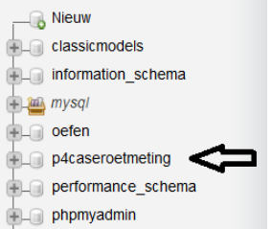
Maak onder htmldocs de map P4Case aan.
Daaronder maak je de map Database aan

Maak via phpmyadmin een nieuwe database (Dat is dus geen tabel) aan met de naam: 'p4caseroetmeting'

Opdr 2.1 Maak een script om de tabel metingen aan te maken en 4 regels data te inserten.
Dit script moet je: create_metingen.sql noemen.

Kolommen:
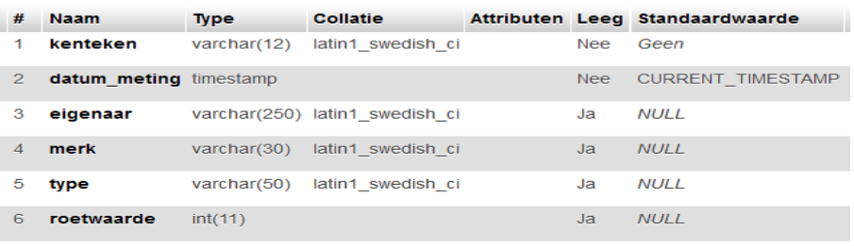

Opdr 2.2 Voeg met insert (in je create script) de volgende regels toe
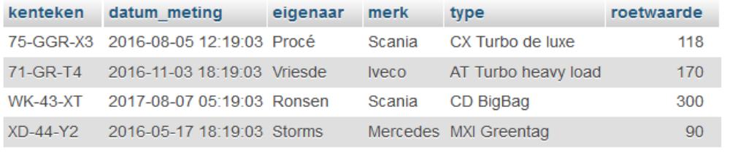
Opdr 2.3 Voeg zelf nog 4 extra regels toe (in je create script). Zorg dat de kentekens verschillen.

Opdr 3 We gaan een omgeving maken waarin de metingen uit de database in een div worden getoond. We hebben dit eerder geoefend einde periode 3.

Opdr 3.1 Maak een css layout met classes. Noem deze: case_styles.css
Zie voorbeeld hieronder.
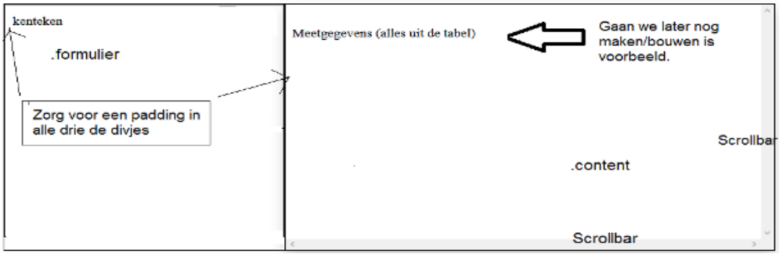
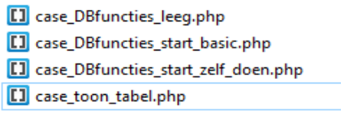
Opdr 3.1 Ga naar BB en download de bestanden hiernaast.

Het is de bedoeling dat we een aantal functie gaan bouwen de komende lessen

We beginnen met case_toon_tabel.php en case_DBfuncties_leeg.php. Daar staan wel de functies in, maar ze zijn leeg.
De andere 2 bestanden zijn voorbeelden, voor komende opdrachten, deze zijn niet af.

Opdr 4 Start met toon_case_toon_tabel.php en sla deze op als: case_toon_keuze_opdr4.php.

Bouw onderstaande functionaliteit. Bij reset komt er weer leeg te staan. Het is een select. De 3 kentekens staan er alsvolgt in:
<select type="text" name="kenteken">
<option value="75-GGR-X3">75-GGR-X3</option>
<option value="71-GR-T3">71-GR-T3</option>
<option value="XD-44-Y2">XD-44-Y2</option>
</select>
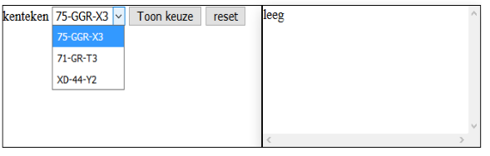
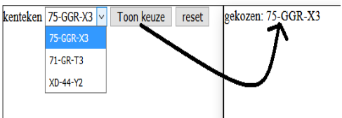

Als je klikt op toonkeuze dan verschijnt rechts jouw keuze.
Het PHP afhandel deel staat in hetzelfde bestand als het formulier.

Opdr 4 Zorg dat al de kentekens uit jouw tabel (8) in de lijst staan.

Opdr 5 Open case_DBfuncties_leeg.php hernoem deze naar case_DBfuncties.php

Opdr 5.1 Zorg dat de functie getmetingen() een tabel teruggeeft zoals hieronder. Kijk eventueel in de voorbeelden van Periode 3, of in de voorbeelden die bij deze opdrachten zitten.

Opdr 5.2 Sla je vorige opdracht op als: case_toon_tabel_opdr5.php
Zorg dat het er zo uit gaat zien als hieronder, rechts komt de tabel.
We doen nog niets met het gekozen kenteken.

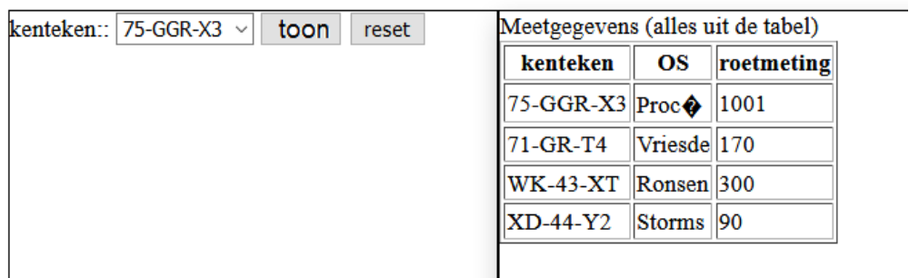

Opdr 6.1 Open case_DBfuncties.php (zorg voor backup!!)
Zorg dat de functie getRoetwaarde($kenteken) gaat werken.

Maak een test, waarmee je kunt testen dat deze functie een roetwaarde uit de tabel kan lezen. Echo die op het scherm.

Opdr 6.2 Open case_DBfuncties.php (zorg voor backup!!)
Zorg dat de functie getMeting($kenteken) gaat werken.
Deze functie krijgt een kenteken als input en geeft een associatieve array terug.

Maak een test, waarmee je kunt testen dat deze functie een roetwaarde uit de tabel kan lezen. Echo die op het scherm.

Opdr 7.1 Sla je vorige opdracht op als: case_kies_kenteken_opdr6.php
De knop 'toon' gaan we ergens anders voor gebruiken. Dat wordt de knop 'wijzig'.

Zorg eerst dat de tabel met meetgegevens automatisch verschijnt. Dat kan vrij eenvoudig door in je PHP deel de functie getmetingen() aan te roepen.

Opdr 7.2 Open case_DBfuncties_leeg.php (Deze mag je hernoemen naar case_DBfuncties.php)
Opdr 7.3 Zorg dat als je op de knop wijzig klikt, een (eigen) php formulier opent voor de afhandeling.
Noem dit formulier: case_form_wijzig_meting_opdr6.php

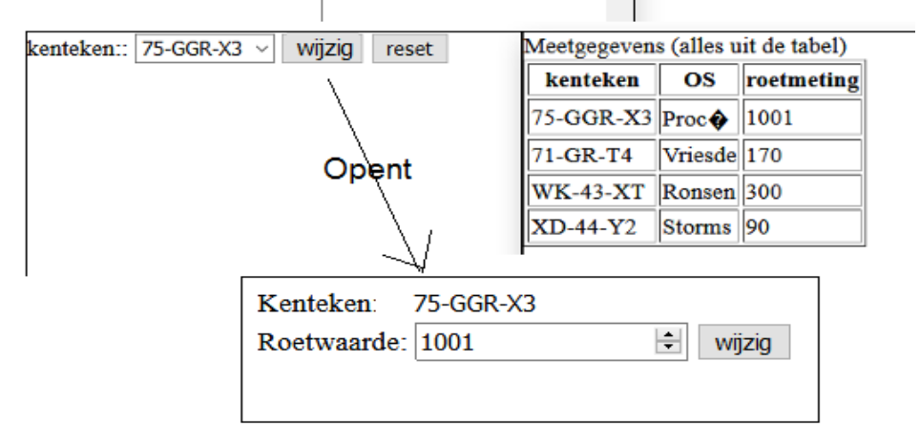

Dat formulier geeft aan welk kenteken je gekozen hebt. En geeft de roetmeting in een editveldje. Zorg dat je de knop wijzig maakt. Deze knop gaan we later invullen.

NOG NIET UITGEWWERKT: We gaan in een volgende lessen de Roetwaarde wijzigen.

Extra/uitdaging

Opdr E2: Maak een 2e tabel aan (met een create script). De tabel heet autos.
Zet in deze tabel de kolommen kenteken, merk, type, eigenaar en bouwjaar .
In principe moeten deze gegevens en kolommen dan verwijderd worden uit de tabel metingen.
Bij deze tabel is kenteken de (foreign)key.

Maak een join op de 2 tabellen. Sla die op in je createscript.

Extra: In principe kunnen er meerdere metingen per auto zijn, bijvoorbeeld ieder jaar. Breid jouw database en applicatie uit zodat je na het kiezen van een kenteken een lijst krijgt met metingen aan dat voertuig.
Bijlage Voorbeeld database script: (Van een andere tabel)

DROP TABLE IF EXISTS artikelen; -- nodig als je de tabel opnieuw wilt aanmaken
CREATE TABLE artikelen
( anaam varchar(50),
kleur varchar(10),
prijs decimal(5,2),
voorraad INT,
voorraad_telling DATETIME
);

INSERT INTO artikelen (anaam, kleur, prijs, voorraad, voorraad_telling) VALUES
("Ipad2" , "Zilver", 199.99, 31, ('2017-03-05 14:10:00' ) ),
("Ipad2" , "Wit", 210, 42,('2016-02-05 14:20:00' ) ),
("LG Tab8" , "Wit", 180, 41 ,('2016-04-05 13:40:00' ))

Bijlage Voorbeeld

